RESOLUCIÓN NÚMERO SSPD – 20121300018545 DE 2012
(junio 15)

por la cual se establece el formato para reporte de información de usuarios industriales exentos de contribución de acuerdo con lo establecido en el artículo 1° del Decreto 4956 de 2011, para el servicio de Gas Natural.

El Superintendente de Servicios Públicos Domiciliarios, en ejercicio de sus facultades y, en especial, de las que le confieren los artículos 14 y 15 de la Ley 689 de 2001, el numeral 22 del artículo 79 de la Ley 142 de 1994 y el numeral 34 del artículo 7° del Decreto 990 de 2002,

CONSIDERANDO:
Que de conformidad con los artículos 53 de la Ley 142 de 1994 y 14 de la Ley 689 de 2001, corresponde a la Superintendencia de Servicios Públicos, establecer, administrar, mantener y operar el Sistema Único de Información (SUI), que se surtirá de la información proveniente de los prestadores de servicios públicos, sujetos a su vigilancia y control.

Que el artículo 102 de la Ley 1450 de 2011 establece que, a partir del año 2012, los usuarios industriales de gas natural domiciliario no serán objeto del cobro de la contribución de que trata el numeral 89.5 del artículo 89 de la Ley 142 de 1994.

Que a su vez, el parágrafo de este artículo prevé que el Gobierno Nacional reglamentará las condiciones necesarias para que los prestadores del servicio de gas natural domiciliario realicen un adecuado control entre las distintas clases de usuarios.

Que en cumplimiento de lo anterior, el Ministerio de Hacienda y Crédito Público expidió el Decreto 4956 del 30 de diciembre de 2011 “por el cual se reglamenta el artículo 102 de la Ley 1450 de 2011”; en cuyo artículo 4° se establece que “Para la aplicación de la exención prevista en el artículo 102 de la Ley 1450 de 2011, el usuario industrial debe radicar la respectiva solicitud ante la empresa prestadora del servicio de gas natural domiciliario, la cual debe reportar esta información a la Superintendencia de Servicios Públicos Domiciliarios de conformidad con los formularios que se establezcan para tales efectos, anexando el Registro Único Tributario (RUT), y el o los Números de Identificación del Usuario (NIU).

Que de igual forma en el artículo 5° del Decreto 4956 ibídem, se establece que las empresas prestadoras del servicio público de gas natural domiciliario deben suministrar trimestralmente a la Superintendencia de Servicios Públicos Domiciliarios a través del Sistema Único de Información, la relación de los usuarios industriales a quienes les hayan aplicado la exención del cobro de la contribución especial o los que hayan sido objeto de su aplicación por alguna modificación de su actividad económica principal. Y que corresponde a esta Superintendencia definir los formatos a través de los cuales las empresas prestadoras del servicio público de gas natural domiciliario deben suministrar la información referida y que las empresas prestadoras del servicio público de gas natural domiciliario serán responsables por la calidad de la información que suministren.

Que en cumplimiento de la obligación descrita, se hace necesario incluir en el Sistema Único de Información (SUI), el formato que permita obtener la información de los usuarios beneficiados con la exención de la contribución especial o los que han perdido dicho beneficio, de acuerdo a las condiciones establecidas en el citado Decreto 4956 del 30 de diciembre de 2011.

Que por lo anterior;

RESUELVE:
Artículo 1°. Las Empresas Prestadoras de Servicios Públicos Domiciliarios de Gas Natural, deberán reportar la información señalada en los artículos 4° y 5° del Decreto 4956 de 2011, siguiendo los criterios y parámetros contenidos en el Anexo 1 que hace parte integral de la presente resolución, relacionada con los usuarios industriales a quienes les hayan aplicado la exención del cobro de la contribución especial o los que hayan perdido dicho beneficio por alguna modificación de su actividad económica principal.
La información solicitada se deberá reportar trimestralmente, para lo cual se habilitarán oportunamente los formatos correspondientes en los periodos señalados.

Artículo 2°. Una vez sea diligenciado el formato por parte de los prestadores de servicios públicos domiciliarios de gas natural, el sistema expedirá automáticamente el certificado de reporte del cargue correspondiente, en caso contrario, se entenderá como No Reportado el Formato con las consecuencias que se derivan por el incumplimiento del mismo.

Artículo 3°. La presente resolución rige a partir de la fecha de su publicación.

Publíquese y cúmplase.

Original firmado por César Alfonso González Muñoz.

ANEXO 1
Información de Usuarios Industriales exentos de Contribución, según el Decreto 4956 de 2011
Las empresas prestadoras del servicio público de gas natural deberán reportar al SUI la información relacionada con los usuarios industriales exentos de contribución de acuerdo con lo establecido en el artículo 1° del Decreto 4956 de 2011, de conformidad con lo ordenado en los artículos 4° y 5° del mencionado decreto, de manera trimestral, según el siguiente formato:
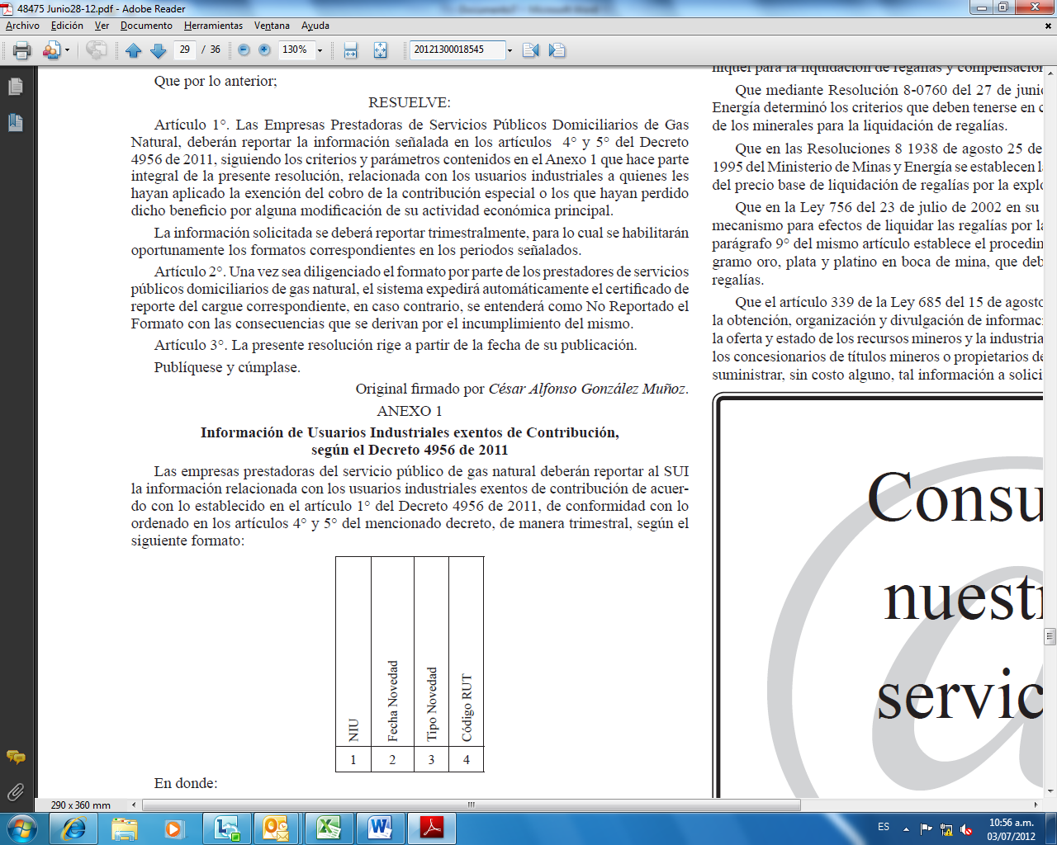
En donde:
1. NIU: Corresponde al Número de Identificación del Usuario.
2. Fecha Novedad: Corresponde a la Fecha a partir de la cual la empresa realizó el cambio de categoría del usuario.
3. Tipo Novedad: Corresponde al Tipo de Novedad que se reporta para el usuario, si es ingreso – I si es salida – S.
4. Código RUT: Se refiere al Código del Registro Único Tributario (RUT), según lo establece la Resolución 00432 de 2008 de la DIAN.

(C. F.).

Nota: Este documento fue tomado directamente de la versión PDF del Diario Oficial 48.475 del jueves 28 de junio del 2012 de la Imprenta Nacional (www.imprenta.gov.co)

